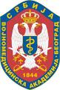

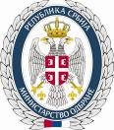
Kurs „Osnovni principi integrativne medicine“
25. mart 2013. godine
Sala Nastavno-naučnog veća VMA

Prijavni list

Podaci o učesniku

Ime i prezime |  |  | Broj licence
Ustanova
Adresa ustanove
Kontakt telefon |  | Imejl adresa

Prijavni list poslati na imejl: tcsnsl@vma.mod.gov.rs

